Examen 3er parcial

Sabrina Arroyo Riego

1. ¿Cuál es la diferencia entre métodos de aprendizaje supervisado y no supervisado?

En aprendizaje supervisado vas a dividir tu dataset en dos, train y test, uno es para entrenar a tu modelo y otra parte de tus datos es para comprobar que el modelo está funcionando correctamente, normalmente en este modelo cuentas con etiquetas por ejemplo de tipo de flor, el modelo predice estas etiquetas a partir de características. En aprendizaje no supervisado las etiquetas no son necesarias porque no las toma en cuenta, no divides tu dataset en dos, el modelo está buscando encontrar patrones ocultos en los datos como grupos sin conocer una respuesta de forma previa.

1. ¿En cuál dataset se pueden aplicar métodos de Aprendizaje supervizado y en cuál métodos de Aprendizaje no supervizado?

Dataset 1 aprendizaje supervisado

Dataset 2 aprendizaje no supervisado

1. ¿Cuál es la diferencia entre un problema de clasificación y uno de regresión?

En el problema de clasificación lo que haces es asignar un label a cada dato de tu dataset, por ejemplo tumor o no tumor. En cambio en regresión no buscas asignarle una clase porque cada dato que tu le des de entrada te va a dar un dato de salida que no se agrupa como una clase, suele ser un valor numérico único.

1. ¿Cuál es la diferencia entre over-fitting y under-fitting?

En overfitting estás sobreajustando tu modelo llega un punto en que te está clasificando los datos nuevos un poco a lo loco porque ya le parece demasiado fácil, está aprendiendo los detalles específicos del conjunto de datos, sale muy bien en datos de train pero en test no.

En cambio underfitting está subajustado, el modelo está resultando muy simple o aún no tiene la cantidad de datos suficientes para captar los patrones relevantes en los datos, falla tanto en train como en test.

1. Basado en los valores anteriores, ¿qué ensayo dirías que corresponde a casos con over-fitting, under-fitting o balanceado?

Ensayo 1 overfitting

Ensayo 2 underfitting

Ensayo 3 underfitting

Ensayo 4 overfitting

Ensayo 5 balanceado

Ensayo 6 overfitting

1. Contesta lo siguiente
   1. Escribe las fórmulas de accuracy, precision, recall y f1-score

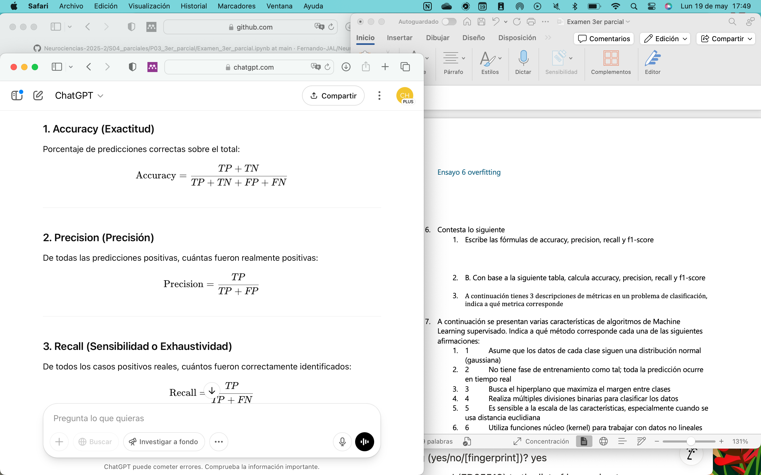

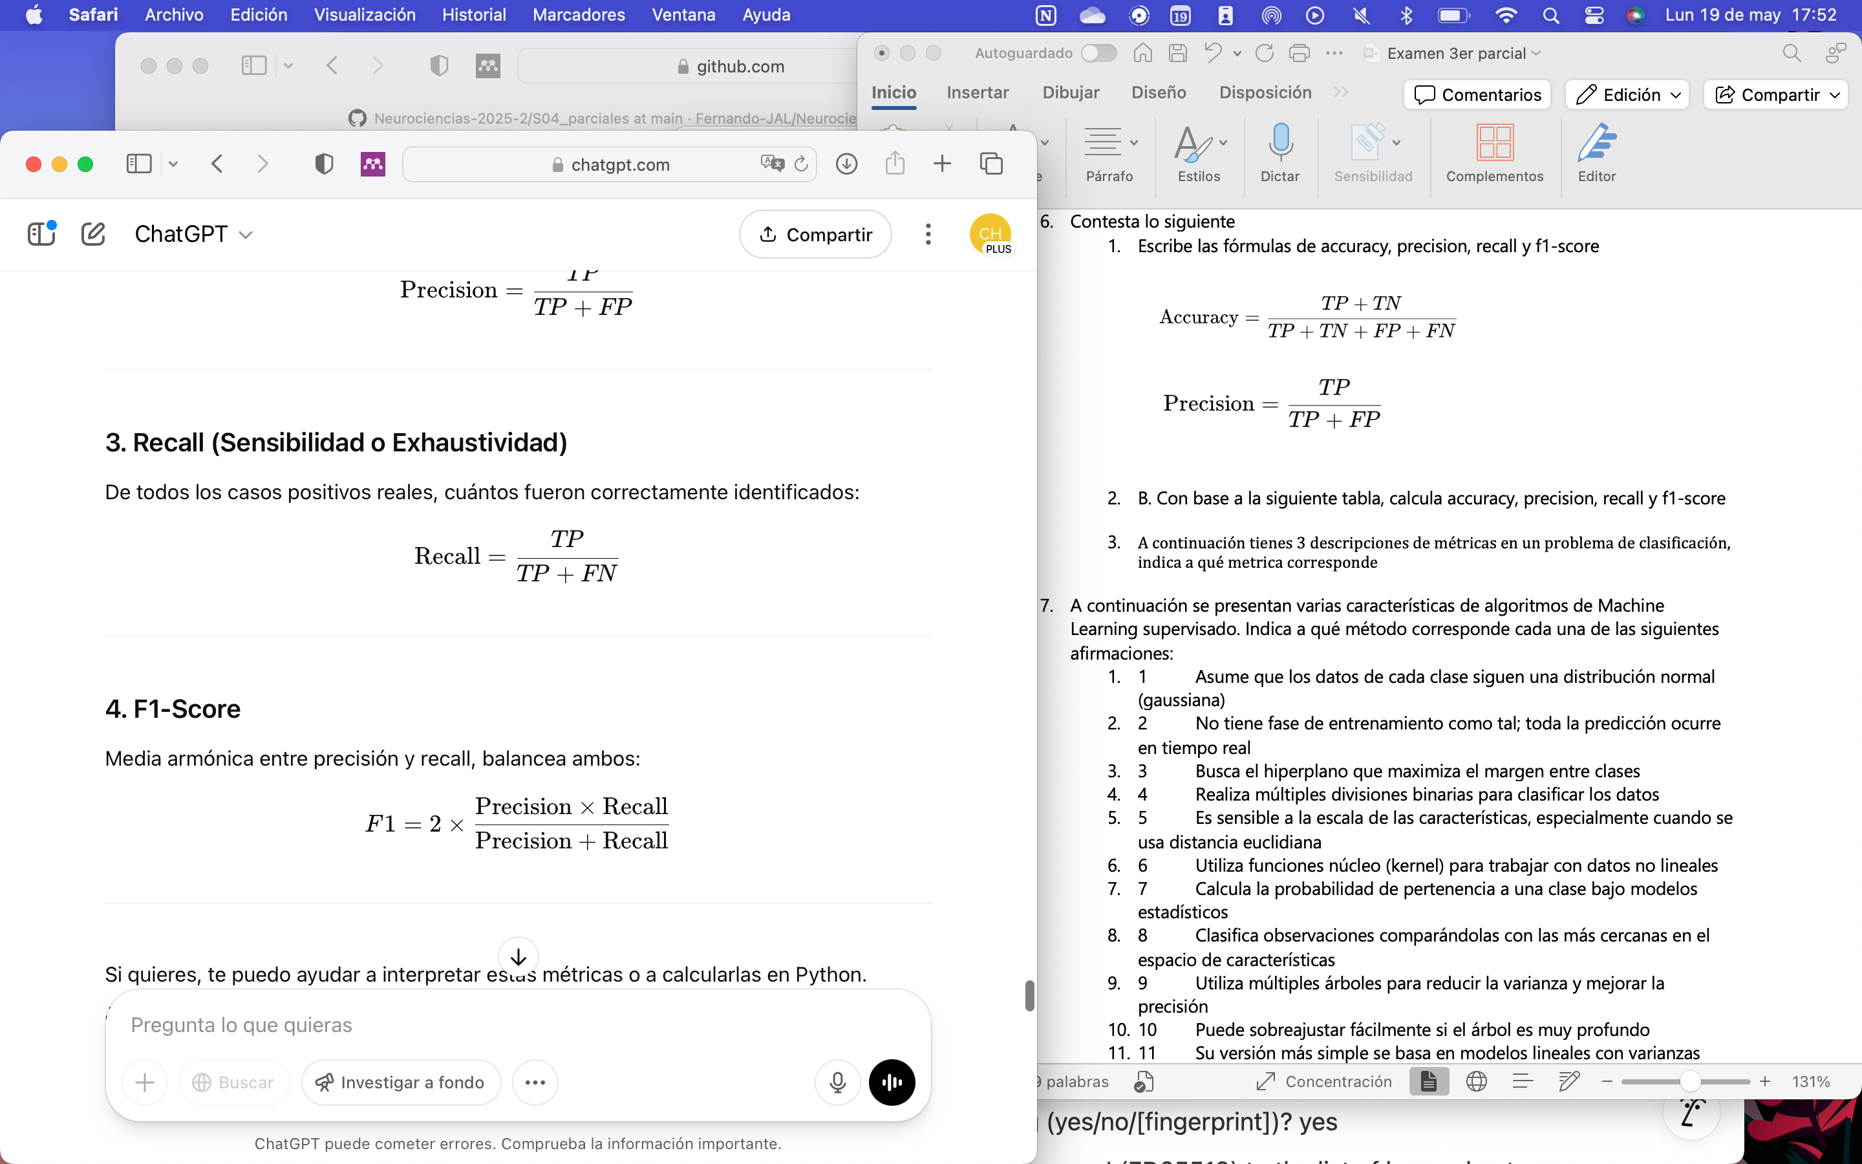

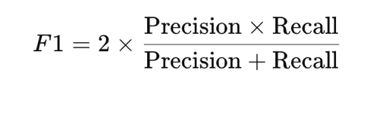

* 1. B. Con base a la siguiente tabla, calcula accuracy, precision, recall y f1-score

Accuracy 0.85

Precision 0.88

Recall 0.8

F1-score 2

* 1. A continuación tienes 3 descripciones de métricas en un problema de clasificación, indica a qué metrica corresponde
     1. Proporción de predicciones correctas (tanto positivas como negativas) sobre el total de predicciones realizadas: accuracy
     2. Porcentaje de verdaderos positivos identificados correctamente, respecto al total de positivos reales: recall
     3. Porcentaje de aciertos entre los casos que el modelo predijo como positivos: precision

1. A continuación se presentan varias características de algoritmos de Machine Learning supervisado. Indica a qué método corresponde cada una de las siguientes afirmaciones:
   1. 1 Asume que los datos de cada clase siguen una distribución normal (gaussiana) A
   2. 2 No tiene fase de entrenamiento como tal; toda la predicción ocurre en tiempo real B
   3. 3 Busca el hiperplano que maximiza el margen entre clases C
   4. 4 Realiza múltiples divisiones binarias para clasificar los datos D
   5. 5 Es sensible a la escala de las características, especialmente cuando se usa distancia euclidiana B
   6. 6 Utiliza funciones núcleo (kernel) para trabajar con datos no lineales C
   7. 7 Calcula la probabilidad de pertenencia a una clase bajo modelos estadísticos A
   8. 8 Clasifica observaciones comparándolas con las más cercanas en el espacio de características B
   9. 9 Utiliza múltiples árboles para reducir la varianza y mejorar la precisión E
   10. 10 Puede sobreajustar fácilmente si el árbol es muy profundo D
   11. 11 Su versión más simple se basa en modelos lineales con varianzas iguales por clase A
   12. 12 Puede usar núcleos como RBF o polinomiales para separar clases de manera no lineal C
   13. 13 Tiende a mejorar la generalización comparado con un solo árbol E
   14. 14 Es altamente interpretativo cuando se trabaja con dos clases y pocos atributos D
   15. 15 Es una combinación de muchos árboles construidos sobre subconjuntos aleatorios del conjunto de entrenamiento E
2. ¿Cuál es la diferencia entre Perceptron, Red Neuronal Artificial y Red Neuronal Convolucional?

Un perceptron es 1 sola neurona, es la unidad básica y la base para las otras redes. Las redes neuronales artificiales y neuronales convolucionales cuentan con más de una neurona. Las redes neuronales convolucionales son utilizadas para procesar imágenes. Con las convolucionales usas capas ocultas que van a filtrar de forma local para extraer ciertas características que las hace más eficientes para imágenes. Con las artificiales aunque si puedes usarlas para imágenes no son tan eficientes como las convolucionales.

1. En el contexto de aprendizaje de una red neuronal, ¿qué es un epoch?

Es como la vuelta de un corredor, es una pasada completa por todo el conjunto de datos de train cuando estas entrenando tu modelo.

1. Lista las principales funciones de activación y describe la diferencia entre las funciones sigmoid y softmax

Función escalón, sigmoide, ReLu, atan, softmax. La función sigmoide nos da valores del 0 al 1, se usa en problemas de probabilidad en binario, en cambio la función softmax utiliza el mismo principio de probabilidad que la softmax pero si admite valores negativos y es para vectores que representan varias clases a la vez.